(12 -18 мая 2025г)

Индекс
• ГЛАВНОЕ 2
❖ Куба отмечает 130-ю годовщину падения Хосе Марти в ходе боя 2
❖ Президент Кубы скорбит о смерти Османи Сьенфуэгоса 3
• МЕЖДУНАРОДНЫЕ ОТНОШЕНИЯ 4
❖ Кубинская делегация приняла участие в интронизации Папы Льва XIV 4
❖ Куба участвует ​​на Международной туристической ярмарке в Гуанчжоу в Китае 6
• БЛОКАДА КУБЫ 7
❖ Семинар по антикубинской блокаде прошел в Германии 7
• ДВУСТОРОННИЕ ОТНОШЕНИЯ 9
❖ Кубинский и российский флаги развеваются в Москве 9

ГЛАВНОЕ

Куба отмечает 130-ю годовщину падения Хосе Марти в ходе боя

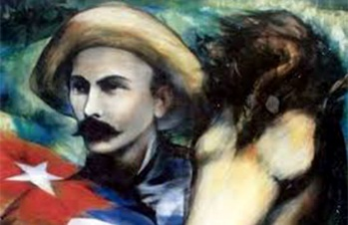
Сегодня Куба отдает дань уважения национальному герою Хосе Марти по случаю 130-й годовщины его гибели в бою во время борьбы за независимость от испанского колониального господства.
Известный как Апостол, Марти был выдающимся мыслителем, прославившимся как журналист и поэт, наследие которого отражено в таких текстах, как «Эпоха оро» (1878-1882), «Стихи, которые я люблю» (1891) и «Нуэстра Америка» (1891).
Он был основателем Кубинской революционной партии и организатором Кубинской войны за независимость, наступления против испанского владычества, в ходе которого хозяин пал в бою в воскресенье 19 мая 1895 года в Дос-Риосе.
Известный как «самый универсальный из кубинцев», Марти погиб, когда в первом же бою попал под залп вражеских винтовок, из которых в него попали несколько раз.
Несмотря на рекомендацию главнокомандующего Освободительной армии Масимо Гомеса оставаться в арьергарде, Марти отправился на фронт в сопровождении своего помощника, поскольку его этика и чувство долга не позволяли ему отставать от тех, кого он призвал на бой.
Тело Марти было обнаружено и собрано врагом, который отступил под постоянными атаками кубинцев, решивших вернуть его, и он был похоронен в близлежащей деревне Реманганагуас.
Окончательно бренные останки были захоронены в некрополе Санта-Ифигения, в Сантьяго-де-Куба, на востоке страны.
В письме, написанном апостолом кубинской независимости своему мексиканскому другу Мануэлю Меркадо, за день до своего падения в бою он сказал:
«Я уже каждый день нахожусь в опасности отдать свою жизнь за свою страну и за свой долг (...), чтобы вовремя предотвратить, вместе с независимостью Кубы, распространение Соединенных Штатов через Вест-Индию и падение, с большей силой, на наши земли в Америке».
В письме, которое осталось незаконченным из-за прибытия в лагерь генерала Бартоломе Масо и его войск, Марти заявил, что «все, что я делал до сих пор и буду делать, я делаю по этой причине», имея в виду свою озабоченность опасностью, которую Вашингтон представляет для региона.
Это письмо рассматривается исследователями Национального героя как его политическое завещание, свидетельствующее о его ярко выраженном антиимпериалистическом характере и противостоянии аннексионистским течениям.
Спустя более века после смерти Хосе Марти остается центральной фигурой в коллективной исторической памяти Кубы и интеллектуальным эталоном для человечества.
В наши дни на Кубе и в других странах мира проводятся различные мероприятия, посвященные жизни и деятельности апостола. (Пренса Латина)

Президент Кубы скорбит о смерти Османи Сьенфуэгоса

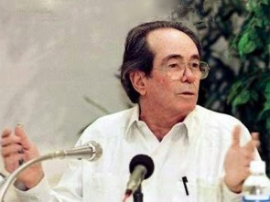
Президент Кубы Мигель Диас-Канель сегодня скорбит о смерти революционного борца и лидера Османи Сьенфуэгоса Горриарана, старшего брата легендарного партизана Камило Сьенфуэгоса.
Через социальную сеть X глава кубинского государства выразил свои объятия и соболезнования семье, товарищам и друзьям Османи Сьенфуэгоса, который скончался в этот день в возрасте 95 лет.
Османи, капитан Повстанческой армии, перенес тюремное заключение и пытки во время тирании Батисты, напоминает Cubadebate.
После победы революции он занимал различные посты, в том числе министра общественных работ, откуда руководил городской реформой.
В 1966 году он был генеральным секретарем Триконтиненталя и оставался президентом Организации солидарности народов Африки, Азии и Латинской Америки, от которой он создал дизайн плаката, вошедший в историю кубинского дизайна.
Он был министром-основателем Министерства туризма и вице-президентом Совета министров. (Пренса Латина)

МЕЖДУНАРОДНЫЕ ОТНОШЕНИЯ

Кубинская делегация приняла участие в интронизации Папы Льва XIV
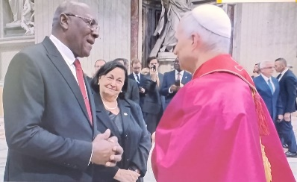

Ватикан, 19 мая. Кубинская делегация во главе с вице-президентом страны Сальвадором Вальдесом Месой в воскресенье приняла участие в интронизации Папы Льва XIV на площади Святого Петра в Ватикане.

В состав кубинской делегации, которая присутствовала на церемонии от имени государства, правительства и народа острова, также вошли Каридад Диего, глава Управления по делам религий Центрального Комитета Коммунистической партии, и заместитель министра иностранных дел Элио Родригес.

В рамках визита Вальдес Меса был принят новым понтификом, которому он подтвердил готовность своего правительства продолжать работу по укреплению отношений между Кубой и Святым Престолом, как ранее было выражено в послании президента этой Карибской страны Мигеля Диас-Канеля.

Торжественная религиозная церемония началась в 10:00 по местному времени в это воскресенье, в ней приняли участие 156 иностранных делегаций, в том числе многочисленные главы государств и правительств, а общее количество присутствующих составило около 250 000 человек.

В 9:00 утра по местному времени Святейший Отец проехал по площади на Папамобиле, чтобы поприветствовать толпу. Перед совершением Евхаристии он вместе с Патриархами Восточных Церквей отправился к гробнице Святого Петра, расположенной под Ватиканской базиликой, где пребывал в молитве.

По завершении провозглашения Евангелия состоялся обряд посвящения, в ходе которого итальянский кардинал Марио Дзенари возложил паллий на Льва XIV, конголезский архиепископ Фридолин Амбонго Бесунгу прочитал молитву, а филиппинский священнослужитель Луис Антонио Тагле возложил на него Кольцо рыбака.

В своей проповеди во время мессы новый епископ Рима вспомнил Папу Франциска, чья смерть 21 апреля «наполнила наши сердца печалью», и подчеркнул любовь и единство как два основополагающих измерения его понтификата.

«В наше время мы все еще видим слишком много разногласий, слишком много ран, причиненных ненавистью, насилием, предрассудками, страхом перед экономической парадигмой, которая эксплуатирует ресурсы Земли и маргинализирует самых бедных», — заявил он.

В этой связи он заявил, что «я хотел бы, чтобы нашим первым великим желанием была единая Церковь, знак единства и общения, что станет закваской примиренного мира».

Кубинская делегация, участвующая в этом евхаристическом богослужении, прибыла в Рим вечером 16 мая и в рамках своей деятельности вместе с послами в Италии и Святом Престоле Миртой Грандой и Рене Мухикой соответственно отдали дань уважения Папе Франциску в субботу утром.

Вальдес и члены его делегации возложили белые розы на скромную могилу человека, который был настоящим другом народа этой Карибской страны, расположенную в базилике Санта-Мария-ла-Майор. (Пренса Латина)

Куба участвует ​​на Международной туристической ярмарке в Гуанчжоу в Китае

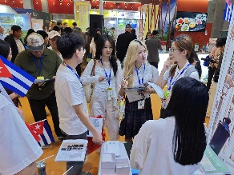

Гуанчжоу, Китай, 16 мая. 33-я Международная туристическая ярмарка в Гуанчжоу (GITF2025) объединяет более тысячи экспонентов и представителей из 60 стран и регионов, включая Кубу.

Согласно дипломатическим источникам, Куба имеет рекламный стенд на этом мероприятии, одном из самых важных в своем роде в Азии.

Советник по туризму посольства Кубы в Китае Элизабет Вела подчеркнула растущий интерес к участию Кубы, что соответствует большей осведомленности китайского рынка о кубинском туризме. Она объяснила, что этот рост является результатом более активной рекламной кампании Cuba Única, в которой участвуют китайские деятели и которая направлена ​​на позиционирование Кубы как уникального и привлекательного направления.

Чиновник сообщил агентству Prensa Latina, что все больше молодых китайцев проявляют любопытство, чтобы узнать о культуре, истории и наследии Кубы.

Во время ярмарки кубинская делегация встретилась с представителями Air China, выразив готовность расширять сотрудничество в области воздушного сообщения. Они также встретились с крупными туристическими агентствами на юге Китая, связанными с Кубой, включая GZL International Travel Service Ltd. и Guangdong China Travel Service Co. Ltd.

В рамках их присутствия на ярмарке на китайской платформе электронной коммерции JD.com в павильоне Excelencias Cuba была организована выставка типичных продуктов, таких как ром, мед и кофе.

Также была проведена презентация, на которой были освещены основные туристические достопримечательности и текущие возможности для китайских граждан, желающих посетить Кубу, включая текущую политику безвизового режима.

Кубинский представитель напомнила, что на последней Кубинской международной туристической ярмарке (FITCuba 2025) Китай был почетным гостем, что стало важной вехой, укрепившей двустороннее сотрудничество в этом секторе. Она также отметила, что в этом году исполняется 65 лет со дня установления дипломатических отношений между Кубой и Китайской Народной Республикой, что является подходящим случаем для дальнейшего укрепления двусторонних связей во многих областях, включая туризм. (Пренса Латина)

БЛОКАДА КУБЫ

Семинар по антикубинской блокаде прошел в Германии

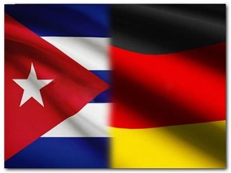
Берлин, 18 мая. Немецкая ассоциация права мира (Ialana) организовала семинар под названием «Судебные стратегии против санкций», чтобы показать возможности судебных действий на примере Кубы.
Цель мероприятия - объединить различные стороны и договориться о поводах и вариантах практических действий для стратегического управления в ответ на последствия мер США в Германии/Европе, пояснила Ialana.
Возможные подходы для юридической деятельности касаются нарушений прав человека в результате блокады против кубинцев, живущих в Европе, компаний, имеющих связи и сотрудничество с островом, а также против организаций солидарности, как сообщает ассоциация.
В семинаре приняли участие советник посольства и заместитель посла Республики Куба в Германии Мигель Торрес Тесоро, представители организаций солидарности, таких как Cuba Sí и Netzwerk Cuba, представители немецкой секции «За мир без ядерной угрозы» (Ippnw) и эксперты по правовым вопросам из Ialana.
Перед началом семинара был показан видеоролик известного юриста Нормана Паха, который возглавлял Брюссельский трибунал по блокаде в 2023 году. К сожалению, Паэх не смог присутствовать по личным причинам.
Хайнер Фехнер, сопрезидент организации, открыл мероприятие и объявил о цели семинара, а также об истории работы ассоциации по санкциям.
Как он подчеркнул, цель семинара - привлечь внимание общественности к проблеме санкций против стран Глобального Юга и обсудить возможные юридические действия.
Публицист и активист Жоаким Гийяр представил присутствующим широкий политический контекст блокады в контексте меняющегося мирового порядка, а также затронул тему санкций в целом.
Представители организаций солидарности рассказали о двух случаях, когда банки отказались проводить транзакции. По мнению организации, эти случаи могут стать подходящей основой для будущих разбирательств.
После этого представитель дипломатической миссии Кубы в Берлине Мигель Торрес Тесоро рассказал об исторических и правовых основах блокады.
Заместитель посла изложил точку зрения кубинской дипломатии на сложившуюся ситуацию и рассказал о политических целях Соединенных Штатов, которые стремятся свергнуть кубинскую революцию.
Наконец, Отто Якель, член исполнительного совета Ialana, выступил с докладом о стратегических процессах в немецких судах и рассказал об опыте, возможностях и рисках.
В частности, речь идет о процессуальных возможностях и опыте ведения стратегических судебных процессов против немецких компаний, Европейской комиссии и других потенциальных ответчиков в ЕС.
Семинар должен стать лишь началом более масштабного проекта. В следующем году ассоциация планирует провести многодневную конференцию по односторонним санкциям против стран глобального Юга, пригласив также представителей пострадавших государств.
Ialana - это независимая международная организация юристов, выступающих за ненасильственное разрешение конфликтов и ядерное разоружение. Немецкая секция была основана в 1989 году в Бонне. (Пренса Латина)

ДВУСТОРОННИЕ ОТНОШЕНИЯ

Кубинский и российский флаги развеваются в Москве

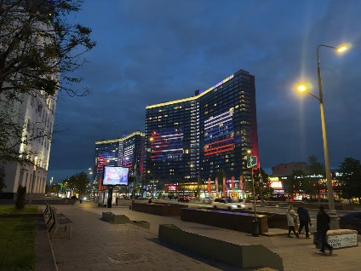

Москва, 13 мая. Центральный проспект Москвы — Новый Арбат — сегодня был украшен флагами Кубы и России в завершение мероприятий, посвященных годовщине восстановления дипломатических отношений между карибским государством и евразийским гигантом.

В качестве подарка от мэрии Москвы за шесть с половиной десятилетий восстановленных связей 8 января 1965 года над главными зданиями магистрали развевались изображения двух государственных флагов в знак братства и верности русского и кубинского народов.
Говоря о празднике, президент Мигель Диас-Канель в ходе своего недавнего официального визита в славянскую страну подчеркнул, что «сегодня Куба и Россия твердо и решительно смотрят в будущее».

Наша дружба выдержала испытание временем и самыми сложными и разнообразными международными обстоятельствами. История научила нас, что среди вызовов, с которыми мы сталкиваемся, сотрудничество и солидарность являются основополагающими принципами наших отношений, подчеркнул президент на мероприятии, посвященном 65-летию восстановления двусторонних связей, которое состоялось в здании Московской государственной Думы.

В своей речи по этому случаю глава карибского государства заявил, что, хотя Гавана и Москва когда-то успешно справлялись с самыми большими вызовами, «сегодня у нас нет недостатка ни в вызовах, ни в мотивации, чтобы вместе вступить на путь свободы в защиту мира, человеческого развития и будущего наших народов», — заключил он.

Фигура исторического лидера кубинской революции Фиделя Кастро (1926-2016) является парадигмой в отношениях, настолько, что президент России Владимир Путин назвал его бескорыстным борцом за справедливость и социальное равенство для обеих наций и планеты в целом.

«Я помню свои встречи с Фиделем Кастро, их было несколько. Он был великим человеком. Он был человеком, который каждую секунду думал о людях, и не только о кубинцах: он думал обо всей Латинской Америке, он думал обо всех людях планеты, Земли».

И действительно, вся его совесть была проникнута заботой об общем благе и справедливости. Он был уникальной личностью. «Именно таких людей дает нам Латинская Америка», — подчеркнул российский высокопоставленный представитель на парламентской встрече между его страной и Латинской Америкой в ​​прошлом году.

Со своей стороны, министр иностранных дел евразийского гиганта Сергей Лавров по случаю шести с половиной десятилетий восстановления связей между государствами охарактеризовал Кубу как надежного союзника и приоритетного партнера России в латиноамериканском регионе в эти непростые времена.

По мнению главы дипломатии, «локомотивом российско-кубинских отношений всегда были и остаются регулярные контакты на высшем уровне».

8 мая этого года отмечалось 65-летие восстановления дипломатических отношений между Кубой и тогдашним Советским Союзом. Зарождающаяся Революция и первое социалистическое государство на планете восстановили связи, прерванные в 1952 году диктатором Фульхенсио Батистой, и вместе они вступили на путь, отмеченный восхищением, уважением и привязанностью. (Пренса Латина)

